Installazione
Per installare l’applicazione occorre avere installato sul PC una Java Virtual Machine dalla 1.4.2 in poi, se si è in possesso di questo requisito si può procedere con l'istallazione. Altrimenti è necessario installare Una JVM dalla 1.4.2 in poi. Per istallare l'applicazione basta eseguire:

- FirmaVerifica2.1.exe

1.Selezionare la voce FirmaVerifica2.1.exe e cliccare due volte con il tasto sinistro del mouse.

2. Si apre una finestra di dialogo visibile in Figura –1; cliccare con il tasto destro del mouse sul bottone Next.

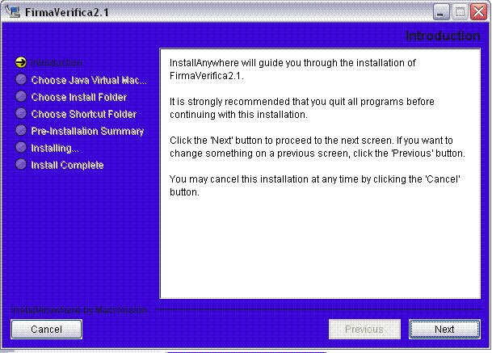

Figura – 1

3. Verrà visualizzata la finestra riportata in Figura-2, la quale propone le Java Virtual Machine presenti sul sistema. Occorre selezionarne una dalla 1.4.2 in poi e premere il bottone Next. E' anche possibile attraverso il bottone Choose Another selezionare una JVM presente sul sistema ma non installata.

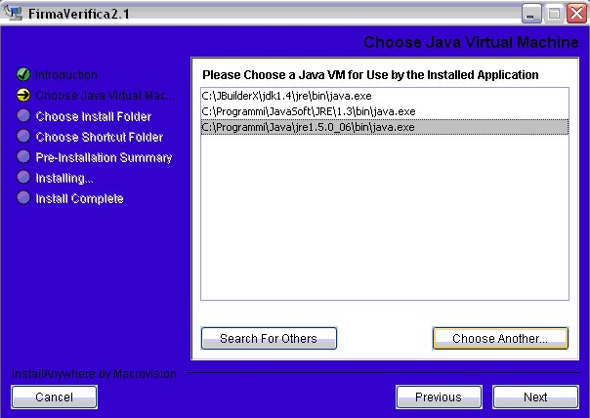
Figura – 2
4. Verrà visualizzata una nuova finestra di dialogo (Figura –3). nella quale viene proposto il percorso dove istallare l'applicazione. Per default viene istallata sul disco C sotto la directory programmi. Si può comunque selezionare il percorso desiderato. Per andare avanti occorrerà cliccare con il tasto sinistro del mouse sul bottone Next.

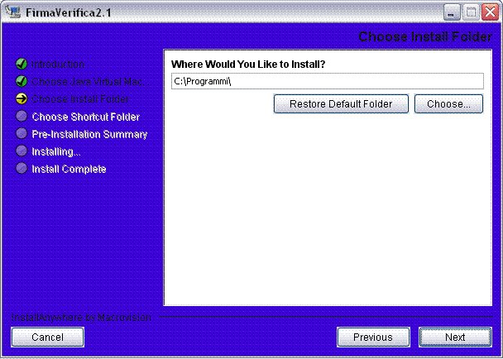
Figura – 3
5. Verrà visualizzata una nuova finestra di dialogo (Figura –4). nella quale viene proposto il percorso dove memorizzare la shortcut per accedere all'applicazione. Per default viene istallata nel gruppo dei programmi. Si può comunque selezionare dove si desidera memorizzarlo: in un definito gruppo di programmi, nel menù di avvio, sul desktop nella barra di lancio veloce, o altro, oppure non crearla proprio. Per andare avanti occorrerà cliccare con il tasto sinistro del mouse sul bottone Next.

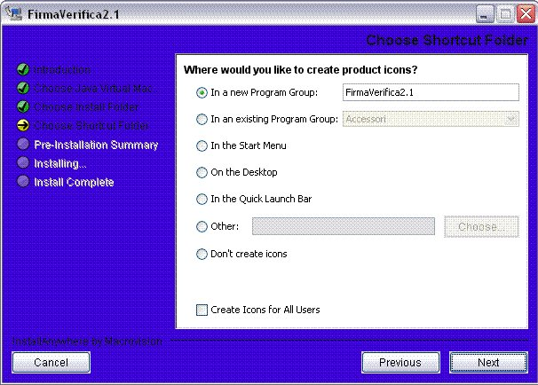
Figura – 4
6. Verrà visualizzata una nuova finestra di dialogo (Figura –5). nella quale vengono riassunte le informazioni sull'istallazione: nome del prodotto, cartella di installazione, dove si è scelto di memorizzare l'iconcina, informazioni sullo spazio richiesto e quello disponibile. Per andare avanti occorrerà cliccare con il tasto sinistro del mouse sul bottone Next.

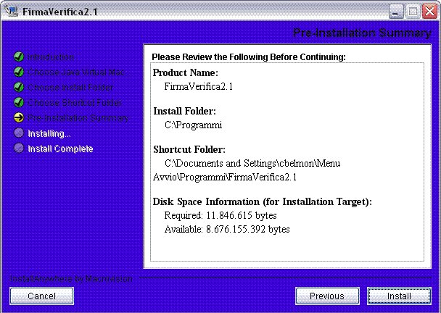
Figura – 5

7. Inizierà la copia dei file

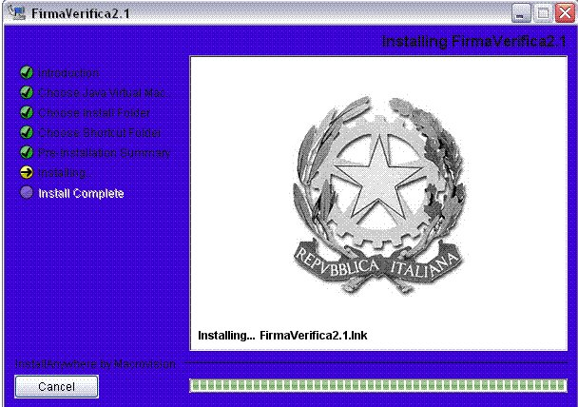
Figura – 6

4. Al termine della copia verrà visualizzata l’ultima finestra di dialogo (Figura –7). Per terminare l’installazione occorrerà cliccare con il tasto sinistro del mouse sul bottone Done.

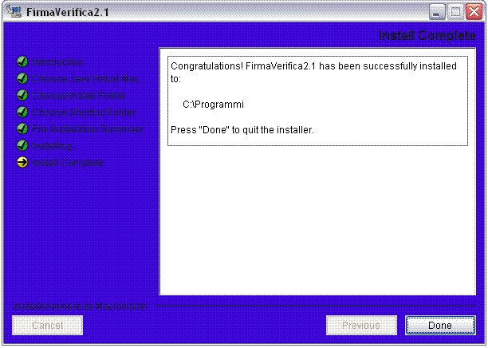
Figura – 7

Completata l’installazione verrà creata l’icona Firma e Verifica sul Desktop :


Figura – 4

e verrà aggiunta la voce Firma e Verifica nel menù Programmi.

Avvio dell’applicazione
Per avviare l’applicazione occorre eseguire un doppio click sull’icona predisposta sul Desktop Firma e Verifica (Figura-4) oppure cliccare con il tasto sinistro del mouse sul bottone Start o Avvio di Windows , selezionare la voce Programmi e cliccare con il tasto sinistro sulla voce Firma e Verifica.

Figura - 5

